Stapa Steckmuffe ohne Gewinde Ø20mm Stahl PES50 - Polyester/Epoxid tiefschwarz RAL 9005

OBO Bettermann

Eigenschaften

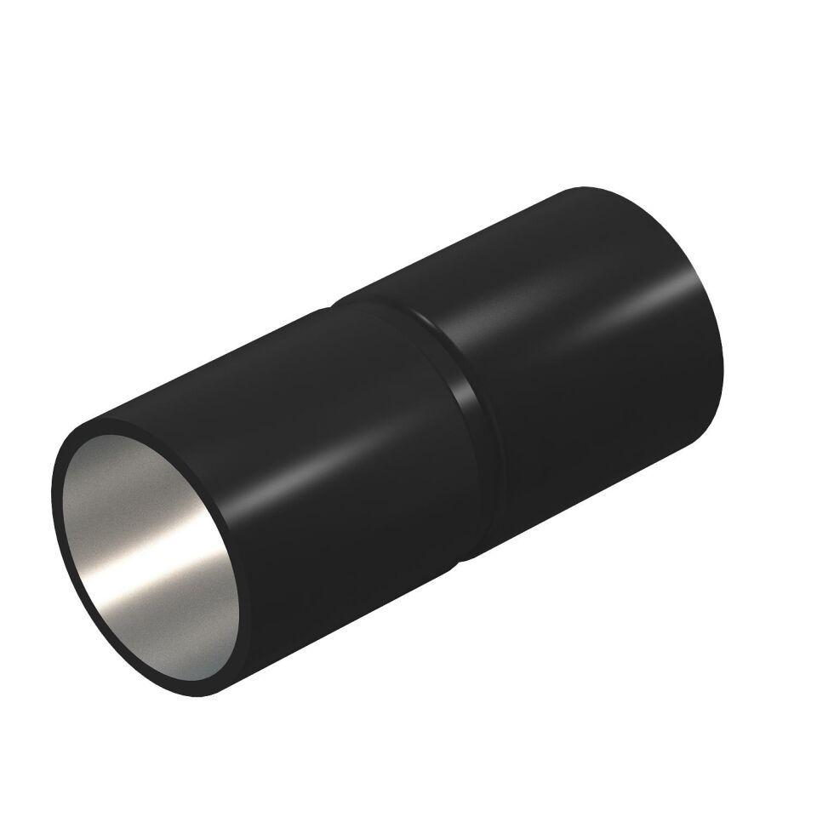

GTIN:

4012195781783

HAN:

2046583

Ausführung

Steck

Farbton

schwarz

Oberfläche

Sonstige

Werkstoff

Metall

Colour

tiefschwarz